LEMBAR KERJA SELEKSI LKS ITNSA (PRAKTIK)
Waktu Pengerjaan: 60 Menit Metode: Hands-on Lab & Simulation

A. Persiapan Lingkungan Kerja (VirtualBox)
Sebelum memulai konfigurasi server, peserta wajib mengatur lingkungan virtualisasi sebagai berikut:
- Server (VM 1): Debian 13 (Trixie/Testing) atau Debian 12.
- Client (VM 2): Windows 11.
- Network Adapter: Atur kedua VM menggunakan mode "Internal Network" (nama: lks-net) agar keduanya terhubung secara privat tanpa internet luar, mensimulasikan kabel LAN langsung.

B. MODUL 1: SYSTEM ADMINISTRATION (Debian & Windows)
Skenario: Anda adalah Administrator Jaringan yang diminta membangun server lokal untuk intranet sekolah.

1. Konfigurasi Dasar & Jaringan
- Hostname Server: srv-lks
- IP Address Server: 192.168.50.1/24
- IP Address Client (Windows 11): 192.168.50.10/24
- Gateway Client: 192.168.50.1
- DNS Client: Arahkan ke IP Server (192.168.50.1)
- Tugas: Pastikan Client (Windows) bisa melakukan ping ke Server.

2. SSH Server (Secure Shell)
- Instal layanan SSH Server.
- Keamanan: Ubah port default SSH dari 22 menjadi 2024.
- Akses: Nonaktifkan login langsung untuk user root (PermitRootLogin no).
- Pengujian: Lakukan remote access dari Windows 11 menggunakan aplikasi PuTTY/Terminal ke IP Server dengan port 2024.

3. DNS Server (Bind9)
- Instal dan konfigurasi Bind9.
- Buat domain lokal dengan nama: lks-sekolah.net
- Konfigurasi file forward dan reverse.
- Pastikan record berikut aktif:
  - lks-sekolah.net -> 192.168.50.1
  - www.lks-sekolah.net -> 192.168.50.1
- Pengujian: Buka CMD di Windows 11, jalankan nslookup www.lks-sekolah.net. Harus me-resolve ke IP Server.

4. Web Server (Apache2 / Nginx)
- Instal Web Server (pilih salah satu, misal Apache2).
- Buat direktori website baru di /var/www/lks-sekolah.
- Buat file index.html sederhana yang berisi teks: "Selamat Datang di Seleksi LKS ITNSA [Nama Peserta]".
- Buat VirtualHost agar website tersebut bisa diakses menggunakan domain www.lks-sekolah.net.
- Pengujian: Buka Browser di Windows 11, akses http://www.lks-sekolah.net. Halaman kustom Anda harus muncul.

C. MODUL 2: NETWORK TROUBLESHOOTING (Cisco Packet Tracer)
Instruksi: Buatlah topologi baru sesuai spesifikasi berikut.

Topologi Fisik
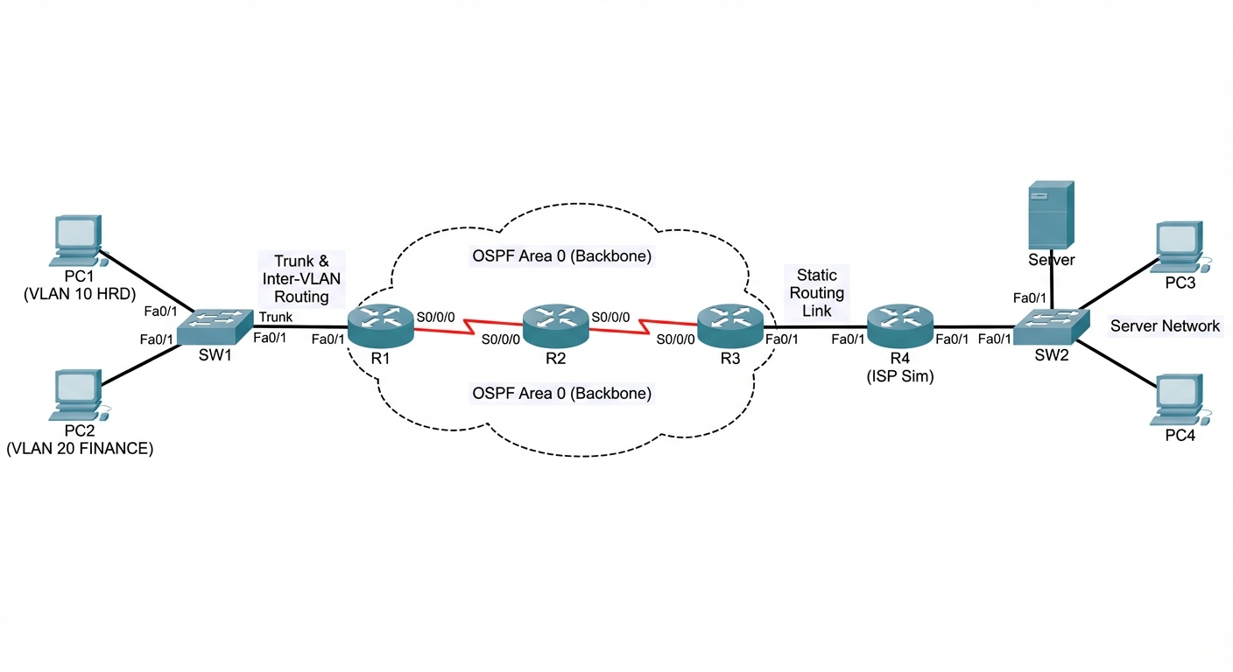
- Router: 4 Unit (R1, R2, R3, R4)
- Switch: 2 Unit (SW1 di bawah R1, SW2 di bawah R4)
- End Device: 4 PC Client & 1 Server

Tugas Konfigurasi

1. VLAN & Trunking (Pada SW1)
- Buat VLAN 10 (Nama: HRD) dan VLAN 20 (Nama: FINANCE).
- Port 1-5 masuk ke VLAN 10.
- Port 6-10 masuk ke VLAN 20.
- Konfigurasi Trunk pada interface yang menuju ke Router R1.
- Konfigurasi Inter-VLAN Routing (Router-on-a-stick) pada R1 agar VLAN 10 dan 20 bisa saling ping.

2. Routing Dynamic (OSPF)
- Aktifkan OSPF Process ID 10 pada R1, R2, dan R3.
- Semua Router ini harus berada dalam Area 0 (Backbone).
- Pastikan R1, R2, dan R3 saling bertukar tabel routing secara otomatis.

3. Routing Static
- R4 mensimulasikan Router Internet/ISP yang terpisah dari area OSPF.
- Hubungkan R3 ke R4.
- Lakukan Routing Static pada R3 untuk menuju network yang ada di R4 (Default Route 0.0.0.0/0 via R4).
- Lakukan Routing Static pada R4 untuk kembali ke jaringan internal.

4. Pengujian Akhir
- Lakukan Ping dari PC di VLAN 10 (bawah R1) menuju Server yang berada di bawah R4 (ujung topologi). Koneksi harus Reply.
==================== SELAMAT MENGERJAKAN ===========================
Instruksi KERJA :
1. Kerjakan dengan durasi 60 menit
2. Rekam layar selama mengerjakan
3. Kompres hasil video (rekam layar) dan upload ke drive
4. Link drive : https://drive.google.com/drive/folders/1m-UxRPPmHe0szi0NKqoH5kljKgR3KAM-?usp=sharing
5. Max pengerjaan pukul 21.00 WIB
6. Max pengumpulan pukul 22.00 WIB

